12ème dimanche ordinaire A
Matthieu 10, 26-33 Ne craignez pas…
Vous valez mieux que tous les moineaux.
(22/06/08)

Pour une animation de partage d’évangile avec les enfants :

*Pour tous : téléphone sans fil. Avant de lire l’évangile, on propose un téléphone sans fil. Les enfants sont en ligne et on chuchote une phrase à l’oreille du premier, qui la chuchote au 2è…jusqu’au dernier qui la dit tout haut. On change l’ordre de la file L’idéal est que chacun ait l’occasion d’être dernier : celui qui dit la phrase tout haut. Selon l’âge des enfants, on choisira des phrases plus ou moins longues et difficiles. Ce serait chouette de prendre les phrases du texte de l’évangile. Quand le jeu est fini, on lit l’évangile et on retrouve les phrases qu’on a entendues au creux de l’oreille et dites tout haut. On peut même essayer de se souvenir qui a dit quoi : c’est tous ensemble qu’on a dit le texte. A l’occasion, pendant le jeu, on peut faire remarquer : « c’est difficile d’entendre, d’écouter ». On peut aussi remarquer que c’est en la partageant, en la disant tout haut, qu’on vérifie comment on a entendu la Parole.

Il nous a semblé qu’une des choses en jeu dans cet évangile était d’oser parler, oser être un JE, un homme debout malgré la peur, la menace. Cette peur, Jésus ne la nie pas. Nous n’avons pas à la nier mais à la regarder en face, à la traverser. Et pour cela, un premier pas est sans doute de la reconnaître, de la dire. Comme nous sommes invités à dire dans la lumière ce qui est dans l’ombre…

*Pour des moyens, des grands et des très grands, on peut jouer aux cartes. C’est possible même si on a très peu de temps.

Matériel : un jeu de carte et un texte d’évangile par groupe de 6 enfants maximum, des croix (il y a des croix dessinées mais c’est plus chouette avec des vraies), voir plus bas.

Déroulement : mettre les cartes en tas, face cachée. Chacun pioche à son tour une carte, la lit et fait ou dit ce qui est écrit. Les cartes utilisées sont remises au fur et à mesure sous le tas. On peut arrêter quand on veut à condition : qu’il y ait au moins un joueur qui ait une croix et qu’il n’y ait plus personne assis à côté de la poubelle.
La ou les croix gagnée(s) sont rassemblée(s) sous une grande croix ou amenée(s) près de la croix de la grande assemblée.

(Pour des grands groupes -par exemple une classe-, on peut réaliser un jeu de l’oie en utilisant les mêmes cartes, séparées par des cases vides. On peut alors inventer des nouvelles règles. Par exemple : chacun doit avoir une croix pour terminer le jeu, on peut retourner en arrière pour passer sur la case « ne craignez pas », etc.)

L’homme, la femme  que je voudrais être…   |  | « Ne craignez pas  ceux qui tuent le corps  mais ne peuvent pas  tuer l’âme »  Tu reçois une croix.  C’est toi qui peux  aller relever  celui ou celle  qui est assis  à côté de la poubelle. |  | Une  phrase  de l’évangile  que je n’aime pas entendre…  
Une  phrase  de l’évangile  que j’aime entendre… | Une chose  que j’aimerais  pouvoir faire  pour les autres…   |  | « Même vos cheveux  sont tous comptés »  Arrache  un de tes cheveux  et mets-le  en forme de moineau  en le tenant avec tes doigts (tu peux te faire aider)  OU  arrache 4 de tes cheveux  et forme un M.
Une chose  que je fais  pour sortir  de la peur…     | Une chose  qui me fait peur…   |  | 
La chose  que je dirais  si je n’avais pas peur… |  | « Craignez plutôt celui  qui peut perdre  et âme et corps  dans la géhenne »  Va t’asseoir  à côté de la poubelle.

Petits jeux : (NB : quand il y a des choses [écrites comme ceci] c’est une remarque, une question pour nous, adultes, animateurs)

- La Bible au zoo

Dans les histoires de la Bible, on connaissait déjà :
le d’Adam et Eve, la de Noé, les du bon berger…

Et voilà qu’aujourd’hui, Jésus nous parle de

Pourquoi ? Allons faire un petit tour au zoo dans le texte pour chercher une réponse…

Étape 1 :

Voici le début de l’évangile d’aujourd’hui. Certains mots ont été croqués par un lion échappé de sa cage. Complète-les :

tout ce qui est voilé sera dé - - - - -,

tout ce qui est - ac - - sera connu.
Ce que je vous - i - dans l'ombre, - - tes-le au grand jour ;

ce que vous e - - - - dez dans le creux de l'oreille, p - - c - - mez-le sur les toits.

Étape 2 :

Maintenant, voici différentes parties du corps. Relie-les aux phrases qui disent qu’on les utilise.

 |  | je parle…

Étape 3 :

Est-ce que les animaux (les moineaux par exemple) ont ces différentes parties du corps ?

Que peuvent-ils en faire ? Qu’est-ce qu’ils ne font pas ? Qu’est-ce qui est seulement fait par les humains ?

Étape 4 :

Cherche dans la suite du texte de l’évangile une autre chose qui est propre aux humains, que les animaux n’ont pas.

Dernière étape :
Cherche la phrase du texte qui parle en même temps des moineaux et des humains.

A ton avis, est-ce que ça veut dire que

- un humain vaut plus qu’ ½ sou ?
- un humain est différent d’un moineau ?
- un humain ne s’achète pas ?
- un humain ne se compare pas à un moineau ?

(tu peux choisir plusieurs réponses en même temps)

Arrivée : finalement, qu’est-ce qui a l’air le plus important pour Jésus, pour les humains. Qu’est-ce qui doit être vivant ?

les cheveux - les moineaux - la parole - les oreilles - l’âme - les sous - les toits - les oreilles

- Un peu d’histoire.

Avant la 2ème guerre mondiale, il y a eu une guerre en Espagne, entre les Espagnols qui ne pensaient pas la même chose. Pendant cette guerre, il y a eu une femme très courageuse que les gens appelaient La Pasionaria et qui a dit « Mieux vaut mourir debout que vivre à genoux ».
Penses-tu que ça a quelque chose à voir avec l’évangile d’aujourd’hui ?

- Mots mêlés

n | e | d | p | a | s | o | c | r | a | i | n | d | r | e | u
d | i | r | e | e | p | r | o | c | l | a | m | e | r | b | t
c | r | a | i | n | d | r | e | e | n | t | e | n | d | r | e

Trouve 5 actions dont parle l’évangile d’aujourd’hui.
Avec les lettres qui sont en trop, écris le mot qui dit comment est l’homme qui fait tout cela.
[ ne pas craindre, dire, proclamer, craindre, entendre / debout ]
- Mets par paires

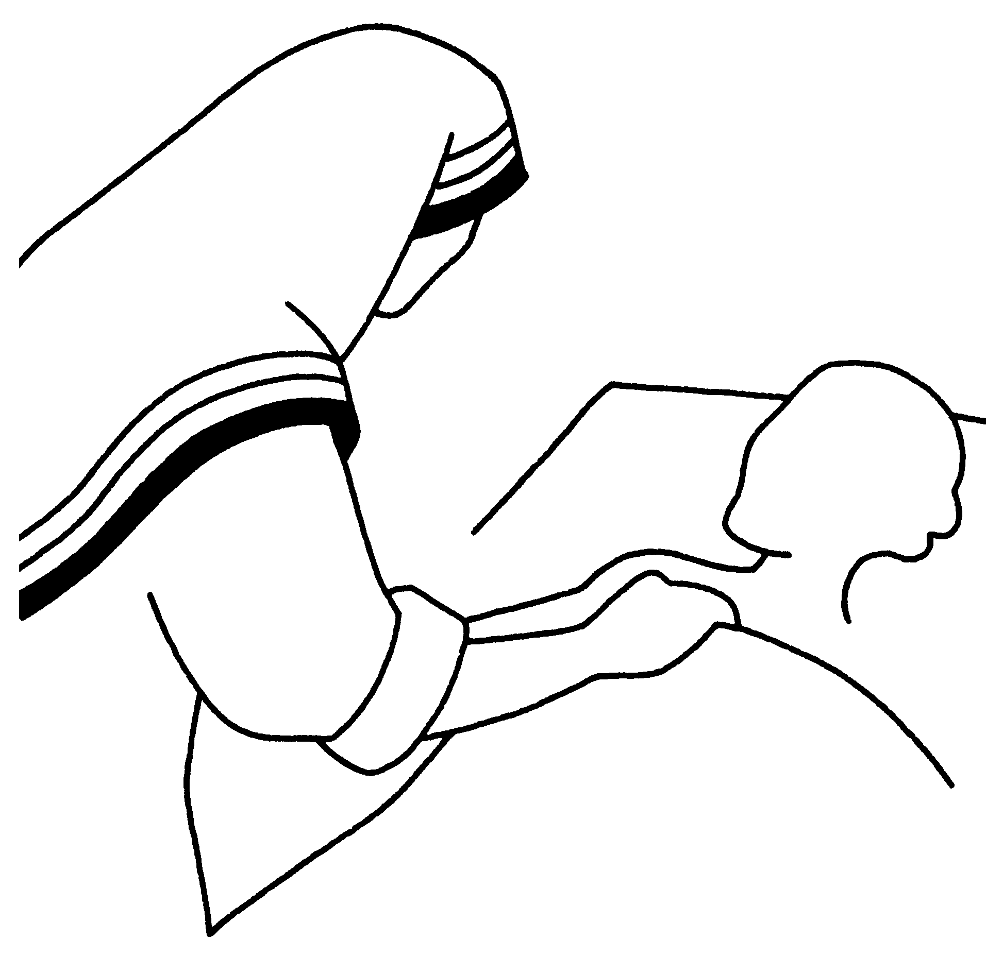

dites-le au grand jour | tout ce qui  est caché | proclamez-le sur les toits | Ce que  je vous dis dans l'ombre | mais ne peuvent pas tuer l'âme
tout ce qui  est  voilé | sera connu | sera dévoilé | ce que  vous entendez dans le creux de l'oreille | Ne craignez pas ceux qui tuent le corps

[ au choix : laisser comme ça ou couper ; mettre les images par 2 et/ou relier aux phrases…]

- On dirait que Jésus radote un peu…

Dans cet évangile, Jésus dit 3 fois la même chose !
Ecoute bien le texte et trouve ce qu’il répète 3 fois.

(Indice si nécessaire : )
Complète les phrases où il le dit :

Ne …………………… pas les ……………………
Ne …………………… pas ceux qui tuent le …………
……………… donc sans ………………

Est-ce que Jésus radote en disant exactement 3 fois la même chose OUI / NON

Est-ce que Jésus dit que c’est mal d’avoir peur OUI / NON

En écoutant ce que dit Jésus dans cet évangile, que faut-il faire quand on a peur ?
- demander à Dieu de nous protéger
- dire les choses tout haut, à tout le monde
- prier
- savoir qu’on a du prix aux yeux de Dieu, qu’on est important pour Lui.

(Tu peux choisir plusieurs réponses en même temps)

En cherchant bien, tu verras que Jésus parle une fois de craindre dans ertua’l snes. Pour dire quoi ?

[voir n° 7 ]

- Ne craignez pas…

Dans l’évangile d’aujourd’hui, il y a une phrase qui parle de choses graves, qui parle d’un temps de violence. Mais en même temps, c’est une phrase où Jésus nous donne du courage, nous dit de ne pas avoir peur. Retrouve cette phrase difficile à entendre :

Necraignezpasceuxquituentlecorps,maisnepeuventpastuerl'âme

Connais-tu ces gens qui ont été tués :

[Cela dépend des témoins dont les enfants ont déjà entendu parler. On peut montrer des dessins, mais mieux vaudrait des photos, quand c’est possible.]


Pourquoi peut-on dire que leur âme n’a pas été tuée, qu’ils sont toujours vivants ?
Regarde ceci…

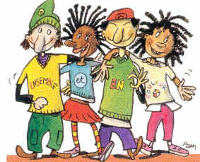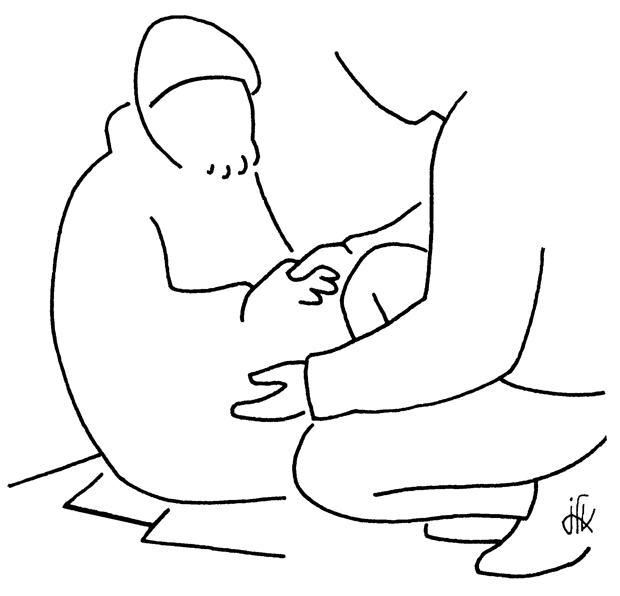

- En passant par la poubelle : petit voyage sans savoir où on va…

L’évangile d’aujourd’hui commence par « ne craignez pas… ». Pourtant, un peu plus loin, Jésus nous dit qu’il faut craindre quelque chose.

Quoi ?

1ère partie du voyage : en route vers la géhenne. Comme guides, nous avons : une note et des Paroles.

Une note : la géhenne c’est une vallée au pied de Jérusalem. Il y a bien bien longtemps, on y faisait des sacrifices d’enfants. 600 ans avant la naissance de Jésus, le roi Josias interdit ces sacrifices et transforme la vallée en dépotoir pour la ville. C’est donc là qu’on jette les ordures, c’est une immense poubelle.

Des extraits de l’évangile :

Et si ta main droite entraîne ta chute, coupe–la et jette–la loin de toi : car il est préférable pour toi que périsse un seul de tes membres et que ton corps tout entier ne s’en aille pas dans la géhenne.
(Matthieu 5:29-30 TOB)

Et si ton œil entraîne ta chute, arrache–le et jette–le loin de toi ; mieux vaut pour toi entrer borgne dans la vie que d’être jeté avec tes deux yeux dans la géhenne de feu ! (Matthieu 18:9 TOB)
Et moi, je vous le dis : quiconque se met en colère contre son frère en répondra au tribunal ; celui qui dira à son frère : Imbécile sera justiciable du Sanhédrin ; celui qui dira : Fou sera passible de la géhenne de feu.
(Matthieu 5:22 TOB)

En lisant ces extraits d’évangile, as-tu l’impression que c’est un lieu où on va vraiment ? Qu’est ce que cela pourrait représenter alors ?

2ème partie du voyage : à la recherche de ce qui peut périr dans la géhenne.

Relis l’évangile : ce qu’on risque de perdre dans la géhenne, c’est une chose ? 2 choses ensemble ?
Qu’en penses-tu ? Et en relisant les passages de la 1ère étape ?

3ème partie du voyage : mais qui donc est celui qui peut faire périr ?

Relis bien l’évangile : est-ce que il faut craindre une personne ou un groupe de personnes ?
Alors, QUI ?

- Est-ce que ce serait le diable ?

Le diable, c’est celui qui divise.
Au début de l’histoire de Jésus, on parle du diable qui tente Jésus au désert. Mais le diable le quitte et depuis, on ne parle plus de lui : Alors Jésus lui dit : « Retire–toi, Satan ! Car il est écrit : Le Seigneur ton Dieu tu adoreras et c’est à lui seul que tu rendras un culte. » Alors le diable le laisse, et voici que des anges s’approchèrent, et ils le servaient. (Matthieu 4:10-11 TOB)

- Est-ce que ça pourrait être Dieu ?

Qu’en penses-tu ?
………………………
Que dit la Bible ?
Lis l’évangile 3 phrases plus loin : Quant à vous, même vos cheveux sont tous comptés. Soyez donc sans crainte : vous valez bien plus que tous les moineaux du monde.

Ecoute Jésus, envoyé par le Père : Moi, je suis venu pour que les hommes aient la vie et qu’ils l’aient en abondance.” (Jean 10:10 TOB)
Ecoute parler Dieu après le déluge : “Quand je ferai apparaître des nuages sur la terre et qu’on verra l’arc dans la nuée, je me souviendrai de mon alliance entre moi, vous et tout être vivant quel qu’il soit ; les eaux ne deviendront plus jamais un Déluge qui détruirait toute chair. L’arc sera dans la nuée et je le regarderai pour me souvenir de l’alliance perpétuelle entre Dieu et tout être vivant, toute chair qui est sur la terre. »” (Genèse 9:14-16 TOB)

- Est-ce que ça pourrait être nous-même, quand nous nous sentons nuls et bons à mettre à la poubelle ?

Je suis à bout de souffle, j’ai le cœur ravagé. J’évoque les jours d’autrefois, je me redis tout ce que tu as fait, je me répète l’œuvre de tes mains. Je tends les mains vers toi ; me voici devant toi, comme une terre assoiffée. Vite ! réponds–moi, SEIGNEUR ! Mon souffle s’est arrêté. Ne me cache pas ta face, sinon je ressemble à ceux qui descendent dans la fosse. (Psaumes 143:4-7 TOB)

Je m’enlise dans un bourbier sans fond, et rien pour me retenir. Je coule dans l’eau profonde, et le courant m’emporte. Je m’épuise à crier, j’ai le gosier en feu ; mes yeux se sont usés à force d’attendre mon Dieu.
(Psaumes 69:2-3 TOB)

Car ma vie est saturée de malheurs et je frôle les enfers. On me compte parmi les moribonds ; me voici comme un homme fini. (Psaumes 88:3-4 TOB)

[Ceci, ce n’est pas vraiment un jeu. C’est plutôt pour grands, curieux, questionneurs… en équipe, nous n’avons pas vraiment fini de chercher QUI est celui qui... Nous avons trouvé des choses qui éclairent ici : http://atelier-evangile.catho-bruxelles.be/Ateliers/12dim-a.pdf et là : http://www.cebl.org/parole/2008/a_ord_12.htm]

- Qui est le coiffeur ?

7 | 150.325 | 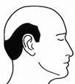  25.214 | 8

A quelle phrase de l’évangile te fait penser cette série de têtes ?

Qui donc s’amuse à ça ?

Qu’est-ce que ça voudrait dire, à ton avis :
- Dieu empêche nos cheveux de tomber
- Nos cheveux ont de l’importance pour Dieu
- Dieu nous protège
- Même si on meurt, Dieu sauvera nos cheveux
- Tout entier, on a de l’importance pour Dieu

- Jésus est-il un cachotier ?

Ecris les phrases qui vont avec ces dessins :

……………………………………………………………………………………………..

……………………………………………………………………………………………..

Connais-tu des choses qu’on cache d’habitude ?
Des choses mauvaises qu’on préfère cacher ? Pourquoi veut-on les cacher ?
Des choses bonnes qu’on veut cacher ? Pourquoi veut-on les cacher ?
Quand on cache des œufs de Pâques au jardin, que fais-tu ? (ou : que faisais-tu quand tu étais petit ?)

Et ici ?

Peut-être y a-t-il des réponses cachées dans la Bible…

En ce temps–là, Jésus prit la parole et dit : « Je te loue, Père, Seigneur du ciel et de la terre, d’avoir caché cela aux sages et aux intelligents et de l’avoir révélé aux tout–petits. Oui, Père, c’est ainsi que tu en as disposé dans ta bienveillance. Tout m’a été remis par mon Père. Nul ne connaît le Fils si ce n’est le Père, et nul ne connaît le Père si ce n’est le Fils, et celui à qui le Fils veut bien le révéler. (Matthieu 11:25-28 TOB)

Le Royaume des cieux est comparable à un trésor qui était caché dans un champ et qu’un homme a découvert : il le cache à nouveau et, dans sa joie, il s’en va, met en vente tout ce qu’il a et il achète ce champ. (Matthieu 13:44 TOB)

Pour toi, quand tu fais l’aumône, que ta main gauche ignore ce que fait ta main droite, afin que ton aumône reste dans le secret ; et ton Père, qui voit dans le secret, te le rendra. (Matthieu 6:3-4 TOB)

Mais, poussant un grand cri, Jésus expira. Et le voile du sanctuaire se déchira en deux du haut en bas. Le centurion qui se tenait devant lui, voyant qu’il avait ainsi expiré, dit : « Vraiment, cet homme était Fils de Dieu. » (Marc 15:37-39 TOB)

Personne n’a jamais vu Dieu ; Dieu Fils unique, qui est dans le sein du Père, nous l’a dévoilé. (Jean 1:18 TOB)

Mes bien-aimés, dès à présent nous sommes enfants de Dieu, mais ce que nous serons n'a pas encore été manifesté. Nous savons que, lorsqu'il paraîtra, nous lui serons semblables, puisque nous le verrons tel qu'il est.
(1ère épitre de Jean 3:2 TOB)

Alors, à ton avis, Jésus est-il un cachotier qui ne veut pas dire ses petits secrets ?

- Campagne électorale ?

Pour arriver à prononcer cette phrase, remets-y des voyelles :

Cl qu s prnncr pr m dvnt ls hmms

Choisis une affiche qui irait avec cette phrase :

I  Jésus
Votez

Jésus

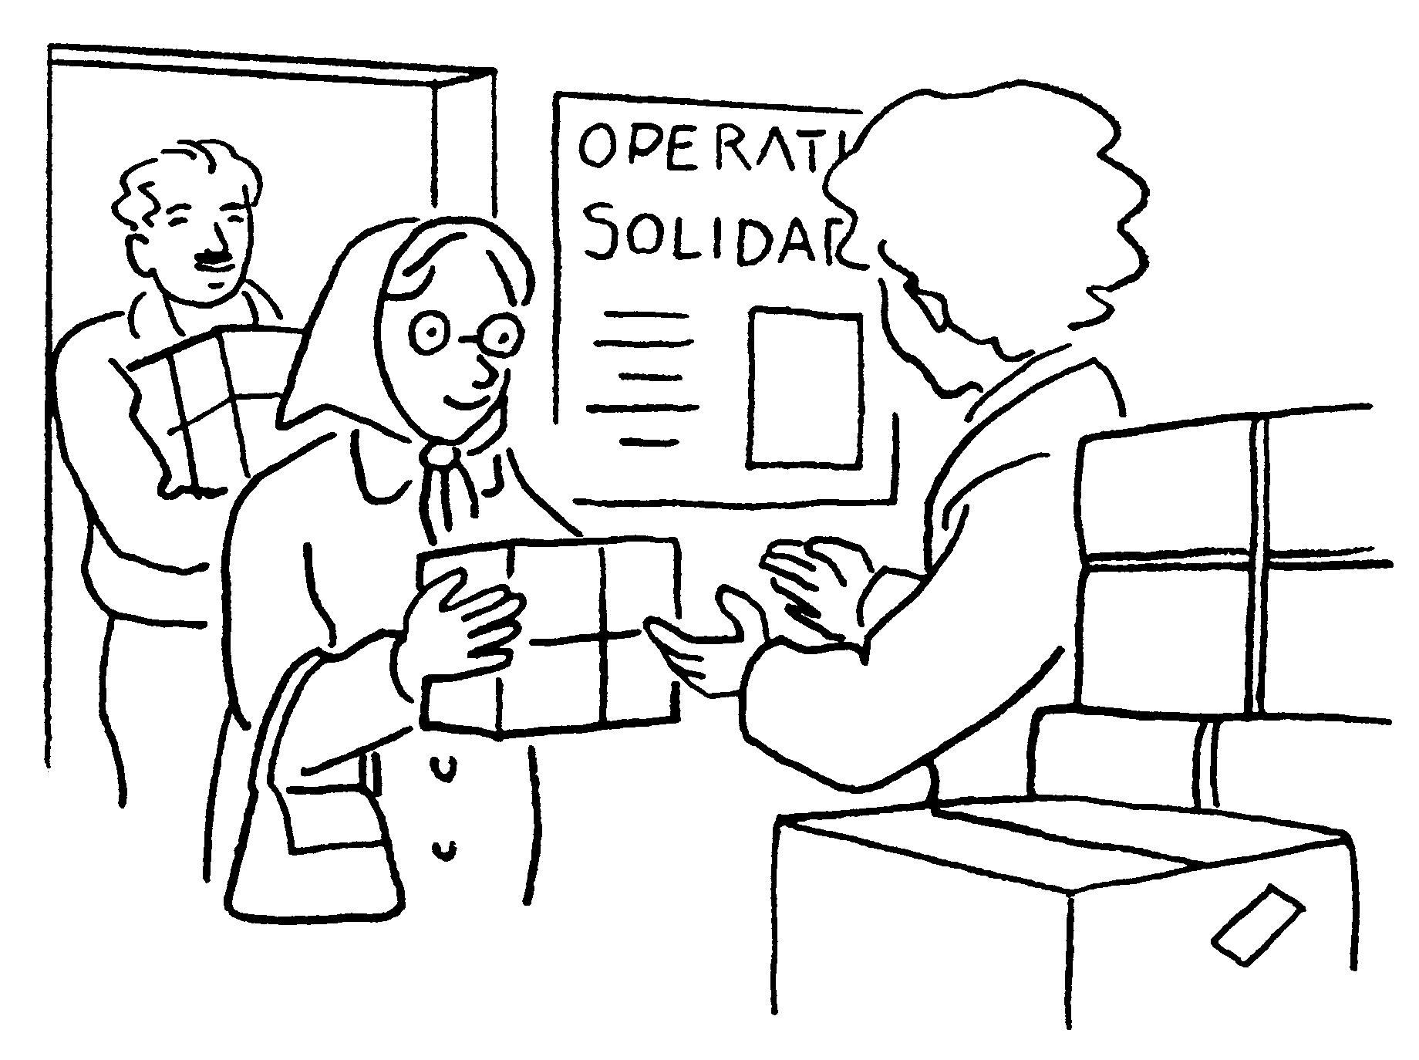

Pourquoi as-tu choisi cette affiche-là ? Que penses-tu des autres ?

[Avec des plus grands, non rebutés par la lecture, on pourrait agir dans l’autre sens et lancer l’activité ainsi :
« Vous faites partie d’une équipe de dessinateurs d’affiches. On vous demande de créer une affiche pour inviter les gens à se prononcer pour Jésus. Les gens qui vous commandent cette affiche vous donnent les textes suivants, pour vous aider à avoir des idées. Lisez les textes, discutez et proposez quelques projets d’affiche. » ]

Pour réfléchir, voici des passages d’évangile :

Ce que je vous dis dans l'ombre, dites-le au grand jour ; ce que vous entendez dans le creux de l'oreille, proclamez-le sur les toits. (Evangile d’aujourd’hui)

Ces douze, Jésus les envoya en mission avec les instructions suivantes : « […] Sur votre route, proclamez que le Royaume des cieux est tout proche.
Guérissez les malades, ressuscitez les morts, purifiez les lépreux, chassez les démons. Vous avez reçu gratuitement : donnez gratuitement. » ( Matthieu 9, 5-8 Evangile de la semaine passée )

Quand donc tu vas présenter ton offrande à l’autel, si là tu te souviens que ton frère a quelque chose contre toi, laisse là ton offrande, devant l’autel, et va d’abord te réconcilier avec ton frère ; viens alors présenter ton offrande.
(Matthieu 5:23-24 TOB)

Quiconque donnera à boire, ne serait–ce qu’un verre d’eau fraîche, à l’un de ces petits en sa qualité de disciple, en vérité, je vous le déclare, il ne perdra pas sa récompense. (Matthieu 10:42 TOB)

Alors le roi dira à ceux qui seront à sa droite : « Venez, les bénis de mon Père, recevez en partage le Royaume qui a été préparé pour vous depuis la fondation du monde. Car j’ai eu faim et vous m’avez donné à manger ; j’ai eu soif et vous m’avez donné à boire ; j’étais un étranger et vous m’avez recueilli ; nu, et vous m’avez vêtu ; malade, et vous m’avez visité ; en prison, et vous êtes venus à moi. » Alors les justes lui répondront : « Seigneur, quand nous est–il arrivé de te voir affamé et de te nourrir, assoiffé et de te donner à boire ? Quand nous est–il arrivé de te voir étranger et de te recueillir, nu et de te vêtir ? Quand nous est–il arrivé de te voir malade ou en prison, et de venir à toi ? » Et le roi leur répondra : « En vérité, je vous le déclare, chaque fois que vous l’avez fait à l’un de ces plus petits, qui sont mes frères, c’est à moi que vous l’avez fait ! » (Matthieu 25:34-40 TOB)

A ceci se révèlent les enfants de Dieu et les enfants du diable : quiconque ne pratique pas la justice n’est pas de Dieu, ni celui qui n’aime pas son frère. (1 Jean 3:10 TOB)
A quoi bon, mes frères, dire qu’on a de la foi, si l’on n’a pas d’œuvres ? La foi peut–elle sauver, dans ce cas ? Si un frère ou une sœur n’ont rien à se mettre et pas de quoi manger tous les jours, et que l’un de vous leur dise : « Allez en paix, mettez–vous au chaud et bon appétit », sans que vous leur donniez de quoi subsister, à quoi bon ? De même, la foi qui n’aurait pas d’œuvres est morte dans son isolement. (Jacques 2:14-17 TOB)

Bonus ! A ton avis, est-ce que « se prononcer pour Jésus », c’est seulement le connaître et parler de lui ?

Super Bonus !
Petit débat pour ceux qui aiment chercher :« se prononcer pour Jésus », pour vous, ce serait :

- le connaître et parler de lui ?
- le connaître, parler de lui et faire des choses qu’il a demandées, des choses qui remettent les hommes debout ?
- faire des choses qu’il a demandées, des choses qui remettent les hommes debout ?
- faire des choses qui remettent les hommes debout sans savoir que Jésus en a parlé ?

- Une enquête du commissaire Kes Thion

On nous rapporte des conversations énigmatiques entre un certain Pierre (alias Simon) et un certain Jésus de Nazareth. Ils semblent parler un langage codé et nous voudrions nous assurer que ces suspects ne constituent pas une menace. Notre inspecteur principal a mis la main sur ces enregistrements, faits à des moments différents. Pourriez-vous essayer d’avoir des preuves que c’est bien le même homme qui parle de renier dans les 2 enregistrements ?

Enregistrement n°1 :

Mais quiconque me reniera devant les hommes, je le renierai moi aussi devant mon Père qui est aux cieux.
(Matthieu 10:33 TOB)

Enregistrement n°2 :

Prenant la parole, Pierre lui dit : « Même si tous tombent à cause de toi, moi je ne tomberai jamais. » Jésus lui dit : « En vérité, je te le déclare, cette nuit même, avant que le coq chante, tu m’auras renié trois fois. » Pierre lui dit : « Même s’il faut que je meure avec toi, non, je ne te renierai pas. » Et tous les disciples en dirent autant.
(Matthieu 26:33-35 TOB)

- Un témoin anonyme nous a ensuite raconté avoir assisté à la scène suivante, alors que l’un des suspects, Jésus de Nazareth, était en état d’arrestation :

Alors les disciples l’abandonnèrent tous et prirent la fuite. Ceux qui avaient arrêté Jésus l’emmenèrent chez Caïphe, le Grand Prêtre, chez qui s’étaient réunis les scribes et les anciens. Quant à Pierre, il le suivait de loin jusqu’au palais du Grand Prêtre ; il y entra et s’assit avec les serviteurs pour voir comment cela finirait
Or Pierre était assis dehors dans la cour. Une servante s’approcha de lui en disant : « Toi aussi, tu étais avec Jésus le Galiléen ! » Mais il nia devant tout le monde, en disant : « Je ne sais pas ce que tu veux dire. » Comme il s’en allait vers le portail, une autre le vit et dit à ceux qui étaient là : « Celui–ci était avec Jésus le Nazôréen. » De nouveau, il nia avec serment : « Je ne connais pas cet homme ! » Peu après, ceux qui étaient là s’approchèrent et dirent à Pierre : « A coup sûr, toi aussi tu es des leurs ! Et puis, ton accent te trahit. » Alors il se mit à jurer avec des imprécations : « Je ne connais pas cet homme ! » Et aussitôt un coq chanta. Et Pierre se rappela la parole que Jésus avait dite : « Avant que le coq chante, tu m’auras renié trois fois. » Il sortit et pleura amèrement.
(Matthieu 26:56-75 TOB)

Pourriez-vous faire un rapport d’enquête : en mettant tout cela ensemble, que devrait-il se passer entre Jésus et son Père qui est dans les cieux ? Pourquoi ?

Alors que nous pensions le dossier clôturé, nous avons mis la main sur un dernier témoignage troublant. Ce nouveau témoin affirme avoir assisté à la scène suivante. De plus, il affirme avoir reconnu Pierre (alias Simon) parmi les 11. Voici ce qu’il nous rapporte :

Quant aux onze disciples, ils se rendirent en Galilée, à la montagne où Jésus leur avait ordonné de se rendre. Quand ils le virent, ils se prosternèrent, mais quelques–uns eurent des doutes. Jésus s’approcha d’eux et leur adressa ces paroles : « Tout pouvoir m’a été donné au ciel et sur la terre. Allez donc : de toutes les nations faites des disciples, les baptisant au nom du Père et du Fils et du Saint Esprit, leur apprenant à garder tout ce que je vous ai prescrit. Et moi, je suis avec vous tous les jours jusqu’à la fin des temps. »
(Matthieu 28:16-20 TOB)

Pourriez-vous rouvrir le dossier et répondre à cette question du juge :

Jésus renie-t-il Pierre ?
Si oui, à quoi le voyez-vous ?
Si non, pourquoi à votre avis ?

- Mots croisés

1
2
3
4
5
6

Horizontalement, trouve ces mots de l’évangile :
- Comme mourir, mais avec l’idée d’être perdu
- Ce qu’on ne voit pas, sauf si on cherche
- La peur
- Ce qui manque de lumière
- Ce qui est légèrement caché, comme par un voile
- La vallée qui servait de dépotoir à ordures près de Jérusalem

Verticalement : la tienne, avec celle de Dieu, te fait tenir debout. Malgré tout ce que tu as trouvé horizontalement.

[périr, caché, crainte, ombre, voilé, géhenne / parole]

- Dans le bon ordre SVP

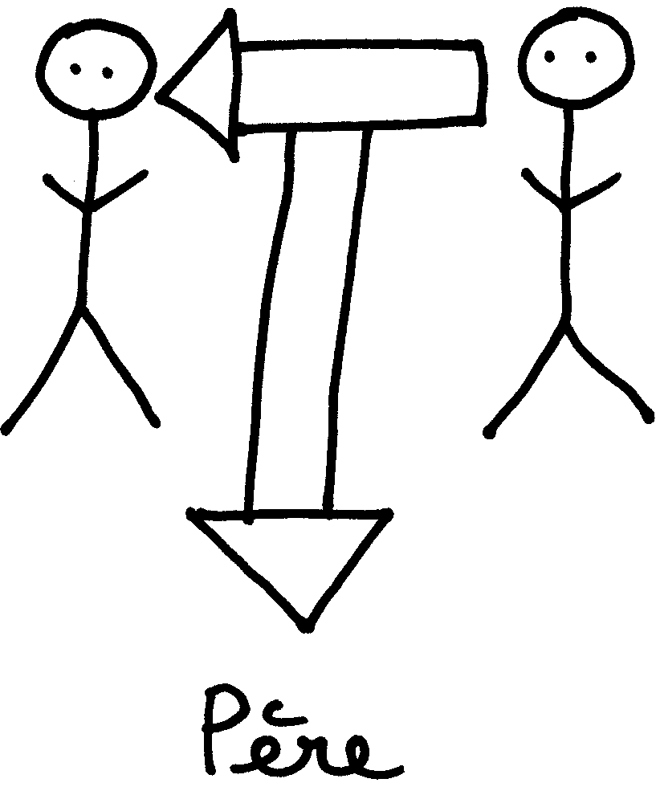  N°… |   N°…

Ces 2 petits dessins illustrent une phrase de l’évangile d’aujourd’hui. Vois-tu laquelle ?

(Indices : il est question d’une personne, de Jésus, des hommes…)

Mets un n° à chacun de ces dessins : lequel vient en premier ?

Voici un autre passage de l’évangile de Matthieu :

En vérité, je vous le déclare : tout ce que vous lierez sur la terre sera lié au ciel, et tout ce que vous délierez sur la terre sera délié au ciel.
(Matthieu 18:18 TOB)

Qu’en penses-tu ? Est-ce que cela a quelque chose à voir ?

Avec des images

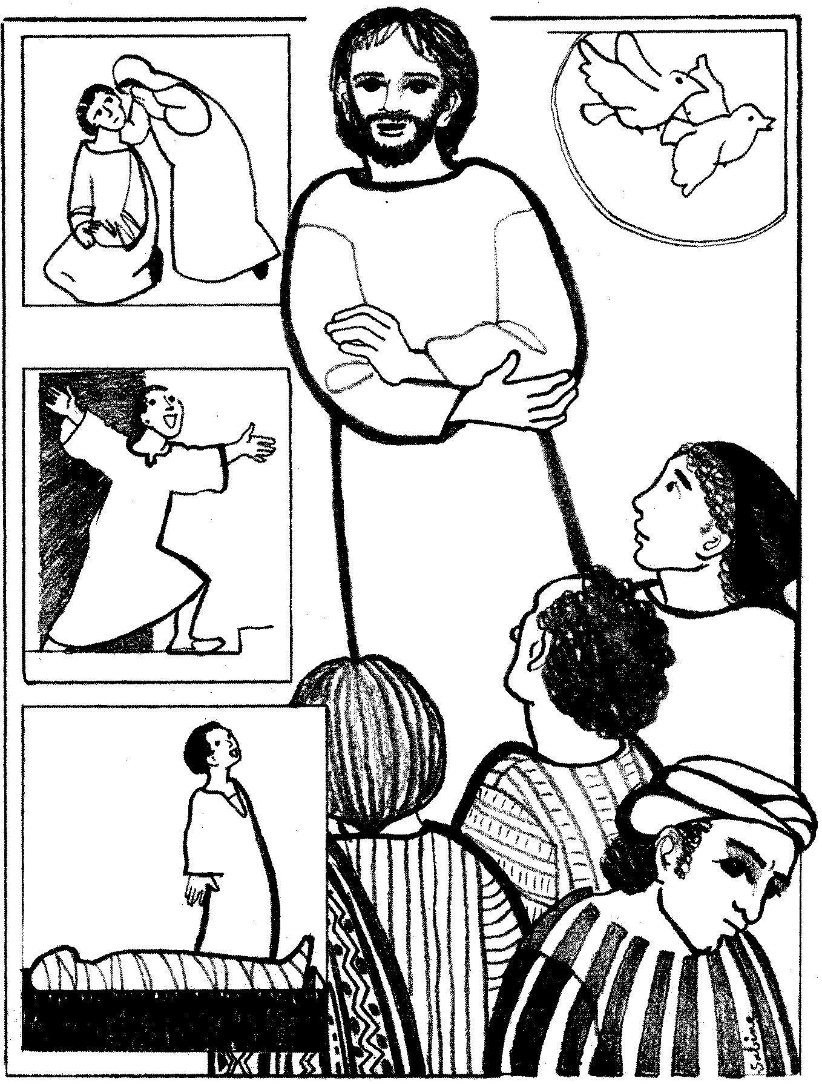

Retrouves-tu les parties de l’histoire ?
Il y a 2 personnages qui sortent de l’image : à ton avis, qui représentent-ils?
Quelle impression cela donne-t-il de les voir sortir du cadre ?

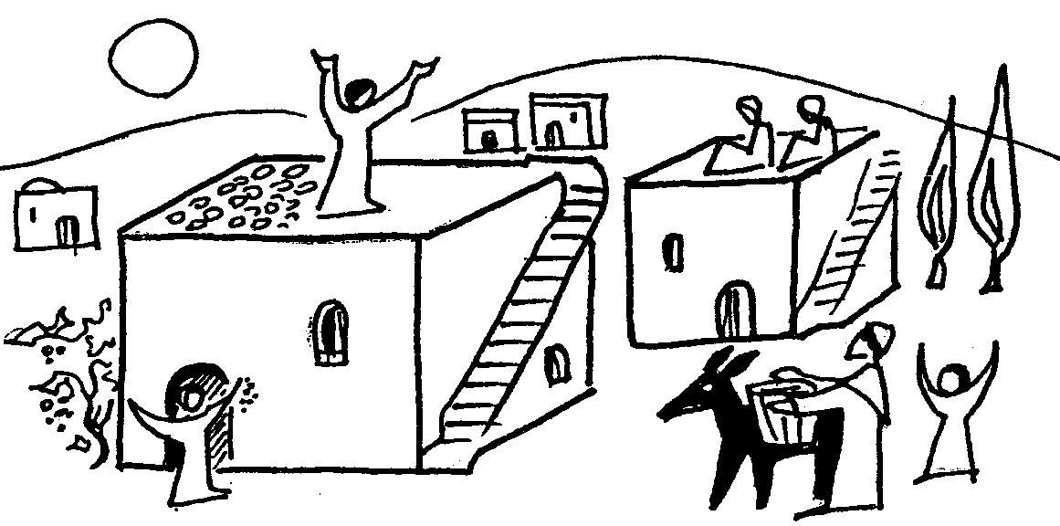
Ce dessin illustre une phrase de l’évangile. La retrouves-tu ?
Si tu regarde bien, il y a une autre phrase qui est également montrée sur ce dessin : laquelle ?

(Indice : regarde le soleil..)
Pour ceux qui viennent très souvent à la messe.

- La semaine passée, Jésus envoyait les 12 apôtres en leur donnant une mission.
Que devaient-ils faire ?
Et ici ?

[Reprendre le texte, un dessin pour rafraîchir les mémoires ?]

- Voici un petit dessin qui illustre une phrase de l’évangile d’aujourd’hui : [voir n° 13]

Rappelle-toi l’histoire d’il y a 3 semaines. Jésus disait « Il ne suffit pas de me dire : ‘Seigneur, Seigneur !’, pour entrer dans le Royaume des cieux.»

Que dois-tu changer ou effacer dans ce dessin pour qu’il représente cette phrase d’il y a 3 semaines ?

Les signes symboliques qui se trouvent sur les cartes peuvent être coloriés comme suit : le chemin en vert ; la P(p) arole en orange : couleur du soleil au petit matin de Pâques.
J-F KIEFFER, 1000 images d’Église, Les Presses d’Ile de France
J-F KIEFFER, 1000 images d’Église, Les Presses d’Ile de France
voir « aimer » dans la boîte à mots
On met souvent en rapport les 3 reniements de Pierre et les 3 questions que Jésus lui pose après la résurrection, à la fin de l’évangile de Jean. Nous avons choisi de ne pas utiliser cet extrait pour rester au sein d’un même évangile. Ici on ne voit aucun « rattrapage » de Pierre par Jésus. On voit seulement Pierre suivre, se souvenir des paroles de Jésus et pleurer amèrement…ce qui nous oblige à chercher…
J. VANDENBOSCH et Sabine de COUNE, Prier la Parole Dominicale Année A, Ed. Fidélité
M-J HANQUET, Dessiner la parole dominicale, éd. Cana
Voir 9ème dimanche A : Matthieu 7, 21-27

